Zdravotní technika, příprava k ústní maturitní zkoušce 2021/2022

Ke zkoušce nezapomenout kalkulačku !!!!!!

- Typologie a zařizovací předměty 3. ročník
- Materiály pro kanalizační potrubí 3. ročník
- Vnitřní kanalizace – připojovací a odpadní potrubí 3. ročník
- Vnitřní kanalizace – svodné a dešťové potrubí , HSDV 3. ročník
- Dimenzování vnitřní kanalizace 3. ročník
- Kanalizační přípojky a ČOV, zařízení na ochranu vnitřní kanalizace 3. ročník
- Stoky a objekty na stokových sítích, stokové systémy 3. ročník
- Projektování vnitřní kanalizace (Manuál) 3. ročník

- Vnitřní vodovod 4. ročník
- Vedení vnitřních vodovodů a kompenzátory 4. ročník
- Stanovení výpočtového průtoku vnitřních vodovodů 4. ročník
- Výpočet vnitřních vodovodů 4. ročník
- Příprava a rozvody teplé vody 4. ročník
- Projektování vnitřního vodovodu 4. ročník
- Vodovodní přípojky a vodárenství 4. ročník

16.Plyn
17. Plyn
18. Plyn
19. Plyn
20. Plyn

Jak probíhá ústní zkouška:
1. Dostavit se včas podle rozpisu
2 .Vyučující Vám nabídne vylosovat si otázku
3. Po výběru otázky Vám učitel dá podklady k vylosované otázce
4. Příprava trvá 30 minut (zde si připravíte poznámky, výpočty apod.)
5. Poté budete vyzváni k obhajobě otázky, zkouška trvá 15 minut
6. POB zkouší u stolu, PEK a TRC využívají často tabule, (pokud Vám nesdělí formu zkoušky, tak se s nimi domluvte zavčas ve výuce)
7. Výsledek zkoušky Vám bude sdělen ve stejný den při závěrečném společném vyhodnocení

VÝPOČET VNITŘNÍCH VODOVODŮ

A. Bytový dům nebo rodinný dům Q = $\sqrt{\sum{\left({q_{i}}^{2}.n_{i}\right)}}$ (l/s)
Půdorysy: Suterén, 1.NP – 3.NP
Schéma rozvodů
Axonometrie
Vstupní data: zařizovací předměty, q (jmenovité výtoky), tlaky pož, disp.
Úseky
Výpočty: Q, ztráty R a Z
Hydraulické posouzení

B. Hotelový dům, penzion Q = $\sum{q_{i}}.\sqrt{n_{i} }$ (l/s)

C. Hygienická zařízení průmyslových závodů Q = $\sum{φ_{i}} .q_{i} .n_{i}$ (l/s)

D. Vzorová zadání pro výpočet např.:

ODKAZY K DIMENZOVÁNÍ VNITŘNÍHO VODOVODU DLE:
ČSN 75 5455 a zjednodušená dle ČSN EN 806-3.
ČSN EN 806-3 nelze použít pro dimenzování:
- vnitřního vodovodu v jiných než výše uvedených budovách
- vnitřního vodovodu s odběrnými místy, jejichž jmenovité výtoky jsou větší dovoluje norma (viz odkaz dole)
- požárního vodovodu;
- vodovodních přípojek;
- potrubí vně budovy;
- cirkulačního potrubí teplé vody
- vodovodů, u kterých se předpokládá nepřetržitý odběr vody z některé výtokové armatury nebo zařízení trvající déle než 15 min.
V případech, kdy nelze potrubí dimenzovat podle ČSN EN 806-3, použije se pro dimenzování ČSN 75 5455, platná od 1. 3. 2014.

https://medenerozvody.cz/projektovani-instalace-medi/dimenzovani-medeneho-potrubi-vnitrniho-vodovodu

https://voda.tzb-info.cz/normy-a-pravni-predpisy-voda-kanalizace/4181-nova-norma-csn-en-806-3-pro-dimenzovani-vnitrnich-vodovodu

Výpočet vnitřních vodovodů podle nové ČSN 75 5455
Ing. Jakub Vrána, Ph.D. Ústav ZTB, Fakulta stavební VUT v Brně

https://voda.tzb-info.cz/normy-a-pravni-predpisy-voda-kanalizace/4694-vypocet-vnitrnich-vodovodu-podle-nove-csn-75-5455

Dimenzování potrubí vnitřního vodovodu vychází z výpočtových průtoků, průtočných rychlostí a tlakových ztrát v potrubí a zařízeních. Protože evropská norma ČSN EN 806-3 platí pro dimenzování potrubí jen v některých budovách a nevylučuje dimenzování potrubí podle národních norem, byla v roce 2007 revidována ČSN 73 6655. Od 1. srpna 2007 u nás platí nová národní norma ČSN 75 5455 "Výpočet vnitřních vodovodů", která nahrazuje ČSN 73 6655 "Výpočet vnútorných vodovodov" z 16. 11. 1985. Tento příspěvek se zabývá dimenzováním přívodního a cirkulačního potrubí vnitřních vodovodů podle nové ČSN 75 5455 a porovnáním této normy s některými normami platnými v zemích EU.

Předběžný návrh světlosti potrubí
Světlost potrubí se předběžně stanoví tak, aby průtočná rychlost v přívodním potrubí byla pokud možno nejméně 0,5 m/s a v cirkulačním potrubí nejméně 0,3 m/s (u měděného potrubí alespoň 0,2 m/s). Nejvyšší průtočné rychlosti, které nesmí být překročeny, jsou uvedeny v tabulce 7. Pokud výrobce potrubí nestanoví jinak, nemá být v prostorech, kde nesmí být překročena požadovaná hladina hluku, průtočná rychlost v kovovém přívodním potrubí vyšší než cca 1,5 m/s a v plastovém přívodním potrubí cca 2,0 m/s.
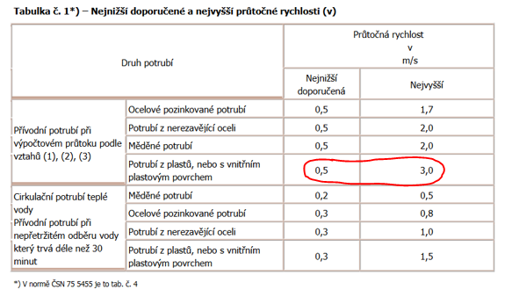

https://medenerozvody.cz/news/rychlost-proudeni-pitne-vody-v-domovnich-rozvodech

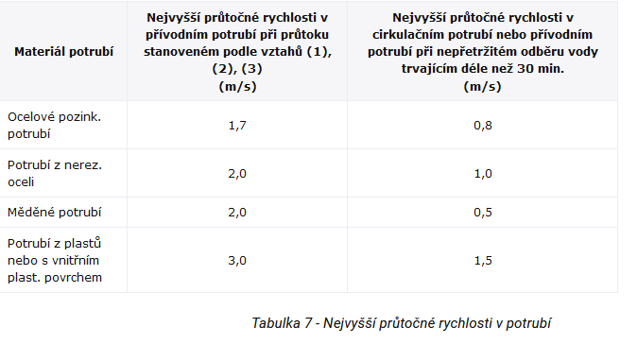

https://voda.tzb-info.cz/normy-a-pravni-predpisy-voda-kanalizace/4694-vypocet-vnitrnich-vodovodu-podle-nove-csn-75-5455

Podklady pro návrh:
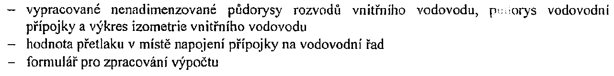

Metodický postup:
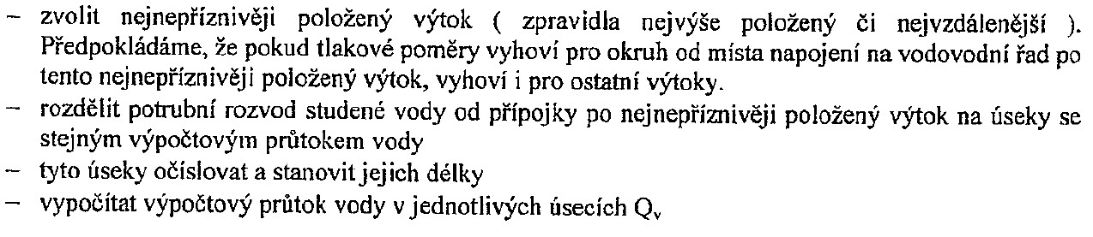
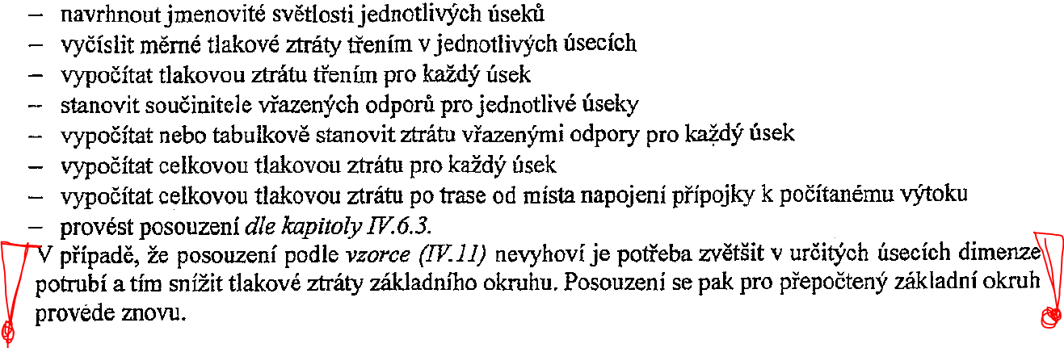

A. Rodinný dům
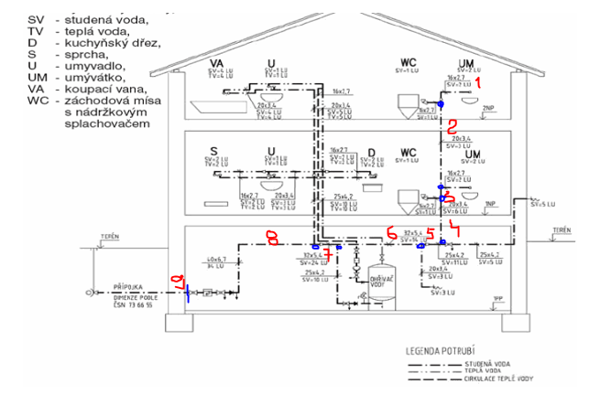
Zdroj:
https://voda.tzb-info.cz/normy-a-pravni-predpisy-voda-kanalizace/4181-nova-norma-csn-en-806-3-pro-dimenzovani-vnitrnich-vodovodu

TABULKA PRO JMENOVITÉ VÝTOKY A POŽADOVANÉ PŘETLAKY
https://voda.tzb-info.cz/normy-a-pravni-predpisy-voda-kanalizace/4694-vypocet-vnitrnich-vodovodu-podle-nove-csn-75-5455

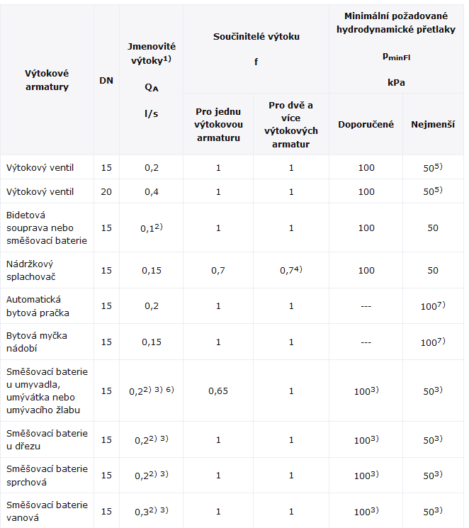

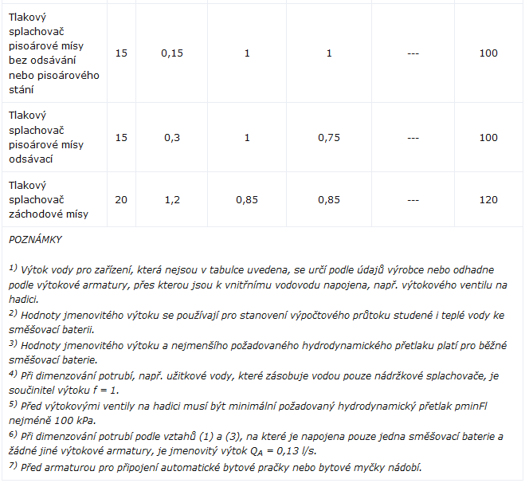

Jmenovité výtoky a požadované přetlaky u vybraných výtokových armatur
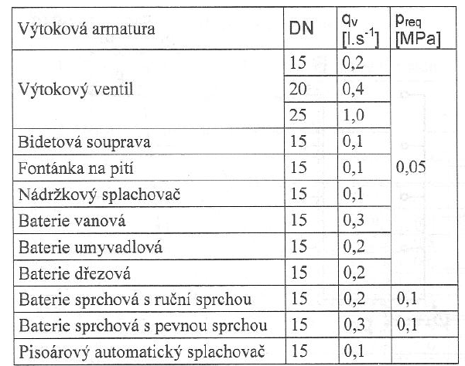

Vstupní data:
- potrubí domovního vodovodu PP tlaková řada PN 16
- přípojka rPE
- dispoziční tlak 400 kPa
- požadovaný přetlak před spotřebičem raději s rezervou 100 kPa
- výškový rozdíl mezi napojením a nejvyšším místem 7,5 m

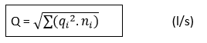
Výpočet průtoků:
Vzorec budovy obytné:

Vstupní data:
Jmenovité výtoky vody – VIZ TABULKA VÝŠE
U, UM, D 0,2 l/s, VA 0,3 l/s, S 0,3 l/s, Výtokový ventil DN 15 0,2 l/s, DN 20 0,4 l/s (na obrázku venku)

Úsek č.1: UM 0,2
Úsek č.2: UM, WC 0,22
Úsek č.3: 2xUM,1x WC 0,3
Úsek č.4: 2xUM,2x WC 0,32
Úsek č.5: 2xUM,2x WC, DN20 0,51
Úsek č.6: 2xUM,2x WC, DN20, DN15 0,55
Úsek č.7: 4xUM,2x WC, DN20, DN15, 1xV, 1xS, 1xD, 0,77
Úsek č.8: 0,77
Úsek č.9: 0,77

Kontrola výpočtu se provede ve výuce !!!!!

Poznámka: Průtok vody v úsecích 8 a 9 vyjde stejný, ale při dimenzování musíme počítat samostatně z důvodu odlišných materiálů potrubí ve vnitřním vodovodu PP a v přípojce PE.

Dimenzování
Tabulka pro tlakové ztráty PP, tlaková řada PN 16, viz Příloha 1 (níže)
- vypočítejte průtoky v úsecích
- délky úseků: a-b: 2 m, b-c: 3 m, c-d: 0,5 m , d-e: 1,5 m , e-f: 2m, f-g: 5 m, g-h: 1 m, h-ch: 8 m, ch-i: 10 m (přípojka)
- Předběžný návrh DN potrubí viz Příloha 2
- rychlost v, R, R.l
- posouzení dvě podmínky, pokud jsou splněny tak:
se ξ nemusí počítat a výpočet se zjednoduší na vzorec
pztr = 1,3 . R. l (1,3 = 30% na vřazené odpory)
- hydraulické posouzení
pdisp ≥ pstat + pvod + pztr + ppož

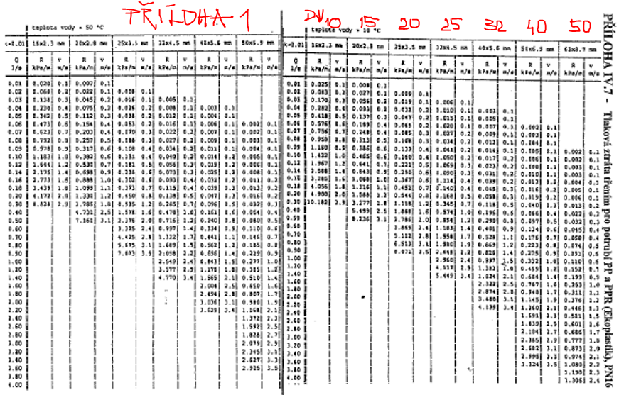Příloha 1

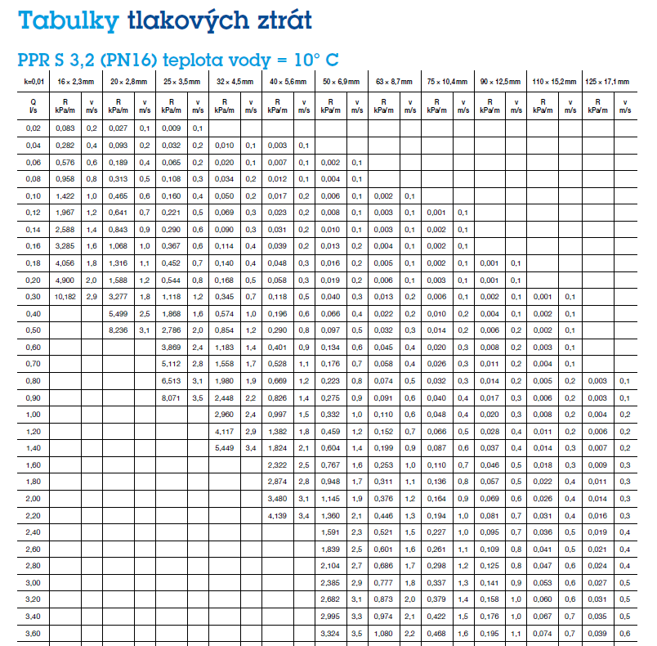

TUTO TABULKU PRO MATERIÁL PPP POUŽÍVEJTE PRO VNITŘNÍ VODOVOD !!!!!!!!
Další materiály (i kvalitnější), které se používají pro vnitřní vodovody budeme probírat v samostatném tématu „Vnitřní vodovod“ a „Vedení vnitřních vodovodů“

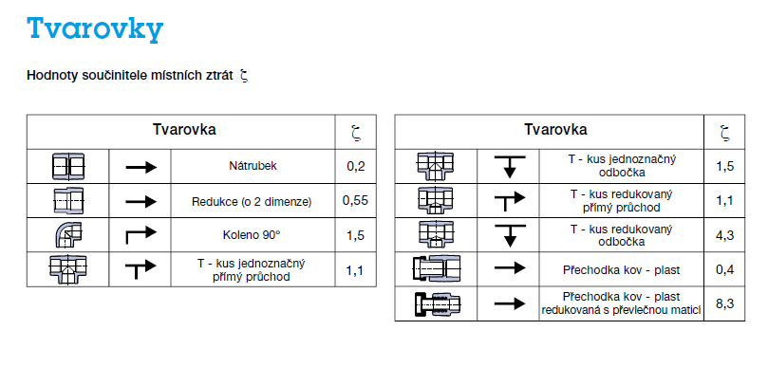

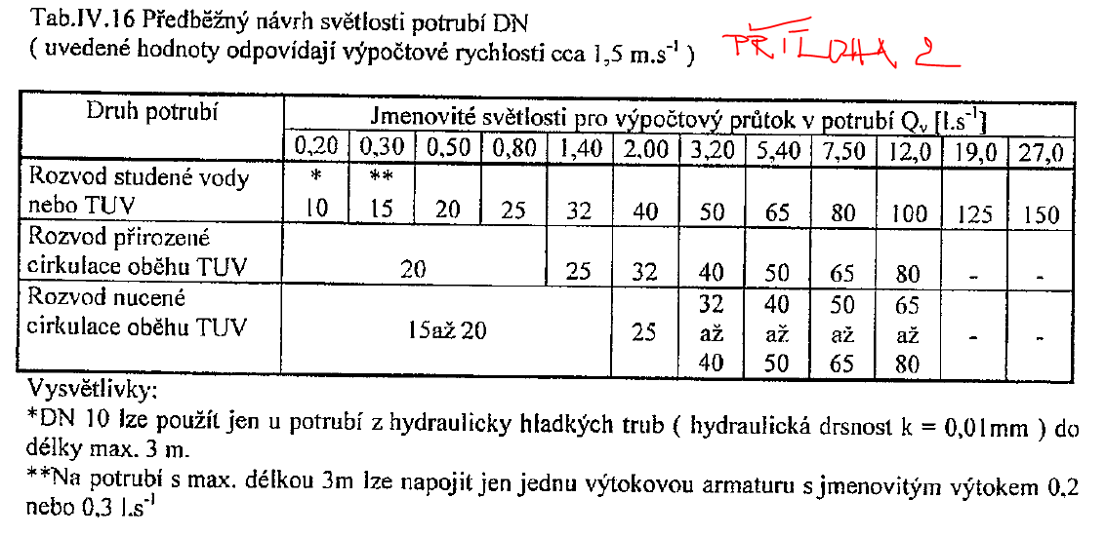

Příloha č. 3 pro polyetylenové potrubí PE uložené v zemi, jedná se vodovodní přípojku – dříve používané potrubí
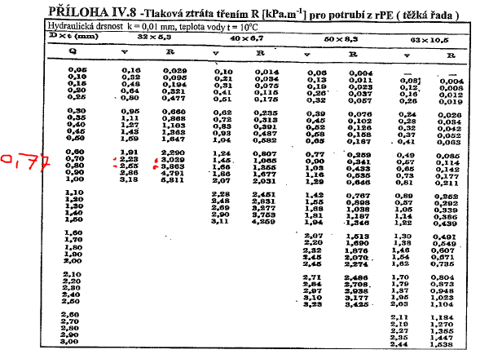

Délkové tlakové ztráty třením R a rychlosti proudění vody v v potrubí z HDPE 100 SDR 11 (studená voda) TUTO TABULKU A MATERIÁL POUŽÍVEJTE PRO VODOVODNÍ PŘÍPOJKY !!!!!!!!
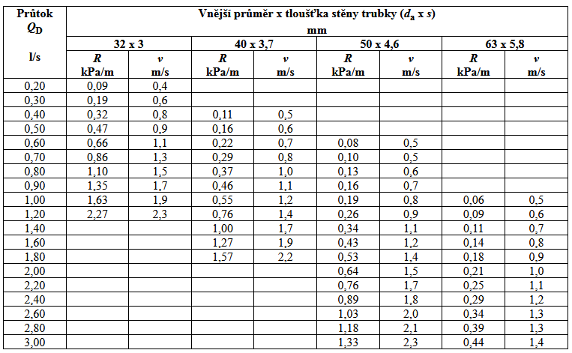
Zdroj: https://www.fce.vutbr.cz/tzb/vrana.j/

Součinitelé místního odporu pro různé tvarovky a armatury pro HDPE
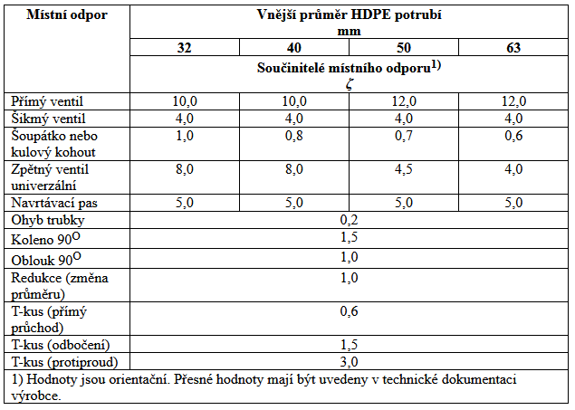
Zdroj: https://www.fce.vutbr.cz/tzb/vrana.j/

MATERIÁL VODOVODNÍ PŘÍPOJKY

Nejčastěji používanými materiály jsou:

- PE (HD) vysokohustotní polyetylen, v současnosti nejpoužívanější materiál.
Potrubí lze spojovat svařováním na tupo, elektrotvarovkami, mechanické spojky.

Vodovodní přípojka se má navrhovat z jednoho druhu materiálu. Pro její realizaci se přednostně používá vinutý vysokohustotní polyetylén HDPE PE 100 SDR 17 PN 10, eventuelně HDPE PE 80 SDR 11 PN 12,5. Polyetylén je upřednostňován do DN 50 včetně (tj. do Ø 63 mm). U větších profilů se používá i potrubí z tvárné litiny.

Zdroj: http://www.vodapitna.cz/index.php/vodovodni-pripojky/78-technicke-pozadavky-na-vodovodni-pripojky

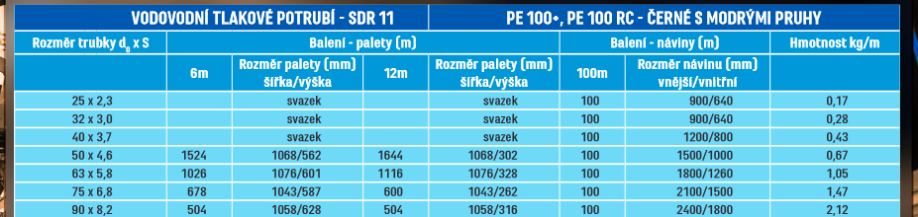
Zdroj: http://www.gascontrolplast.cz/pe-potrubi/voda-kanalizace/

Více o vodovodních přípojkách v samostatném tématu „Vodovodní přípojky a vodárenství“, které budeme probírat ve 4. ročníku.

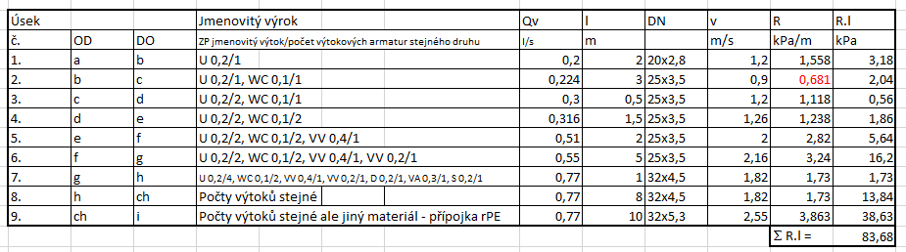
VÝPOČTOVÝ FORMULÁŘ

Podmínky:

a) DN ≤ 50 Splněno
b) p_{dis} – h.ρ.g >2,5 p_{pož}
400 – 7,5 x 1000 x 10 > 2,5 x 100
400 – 75 (kPa) > 250
325 > 250 Splněno

Takže tlaková ztráta se může počítat dle vzorce:
pztr = 1,3 . R. l = 1,3 x 83,68 = 108, 8 kPa

HYDRAULICKÉ POSOUZENÍ

pdisp ≥ pstat + pvod + pztr + ppož
400 ≥ 75 + 50 + 108,8 + 100
400 ≥ 333,8 KPa NÁVRH VYHOVUJE

Závěr: Potrubí okruhu k nejnepříznivěji položenému výtoku je nadimenzováno dostatečně a navržené dimenze není třeba měnit. Nyní by bylo nutno nadimenzovat ostatní rozvody vody.
Pokud by v bytovém domě byl i hydrant, tak by se muselo nadimenzovat i potrubí požárního vodovodu, pozor požadovaný přetlak před hydrantem činí 200 kPa.

Ukázka interpolace pokud v tabulce nenajdeme odpovídající průtok

1. Určete tlakovou ztrátu pro průtok 0,224 l/s pro PP 25x3,5 PN 16
Postup:

0,2 l/s 0,544 kPa/m
0,224 R
0,3 1,118 kPa/m

Rozdíly mezi průtoky v tabulce (0,2 – 0,3 = 0,1) a ztrátami R v tabulce (0,544 – 1,118 = 0,574) musí být v poměru s rozdíly pro hledanou 0,224
(0,224 – 0,2 = 0,024) a ( R – 0,544 = X)
Takže
$$\frac{0,1}{0,574}= \frac{0,024}{x}$$

X = 0,024 . $\frac{0,574}{0,1}$

$x= \frac{0,024}{0,1}$. 0,574

x = 0 ,138

R pro průtok 0,224 l/s pak je : 0,544 + 0,138 = 0,681 Pa/m

Rychlost vody pro 0,224 se vypočítá obdobně

$$\frac{0,1}{0,4}= \frac{0,024}{x}$$

X = 0,024 . $\frac{0,4}{0,1}$

x = 0 ,096 ≅ 0,1

rychlost (v) pro průtok 0,224 l/s pak je : 0,8 + 0,1 = 0,9 m/s

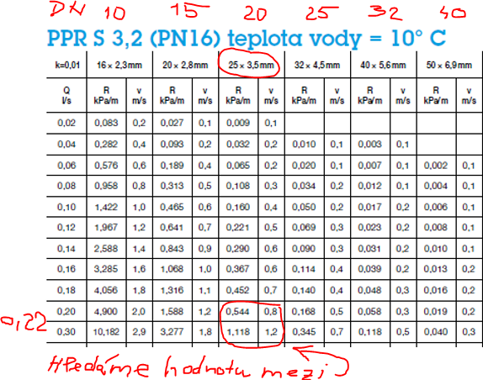

Nebo jednodušší ukázka interpolace jak určit tlakovou ztrátu pro průtok, který není uveden v tabulce. Uvedeme na příkladě pro úsek 4, kde je průtok 0,316 l/s.
Výpočet proveden dle tabulky Ekoplastik.
Postup:
Q = 0,316 l/s po zaokrouhlení dostáváme hodnotu 0,32 l/s
Hodnota 0,32 se nachází mezi 0,3 a 0,4 l/s
Předběžný návrh průměru potrubí je DN 20 neboli pro PP 25x3,5
Hodnotě 0,3 l/s odpovídá 1,118 kPa/m
Hodnotě 0,4 l/s odpovídá 1,868 kPa/m
Mezi 0,3 a 0,4 je deset dílků (0,31 – 0,32 - ………….0,39 – 0,4)
Nyní si vypočítáme hodnotu jednoho dílku mezi 1,868 a 1,118
Výpočet: 1,868 – 1,118 = 0,75 : 10 = 0,075
Jaký je výsledek pro 0,32 l/s ?
Jedná se o druhý dílek takže 0,075 x 2 = 0,15
Výsledek: 1,118 + 0,15 = 1,268 kPa/m
Ve výpočtovém formuláři vychází 1,238 kPa/m. Zde je výpočet proveden ještě přesněji, poněvadž zde byla interpolace pro 0,316.

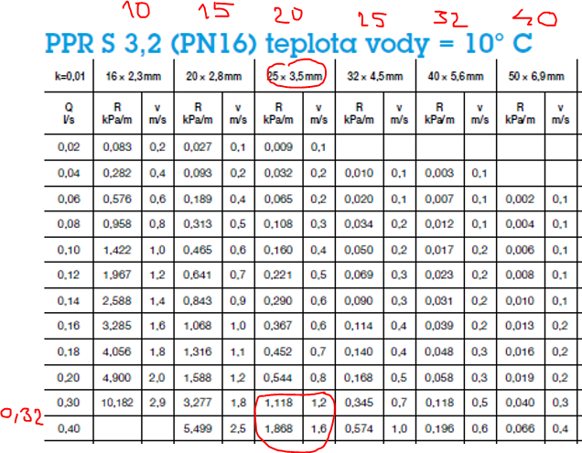

Pro rychlost je to stejné
Hodnota 0,32 l/s se nachází mezi 0,3 a 0,4 l/s
Předběžný návrh průměru potrubí je DN 20 neboli pro PP 25x3,5
Hodnotě 0,3 l/s odpovídá 1,2 m/s
Hodnotě 0,4 l/s odpovídá 1,6 m/s
Mezi 0,3 a 0,4 je deset dílků (0,31 – 0,32 - ………….0,39 – 0,4)
Nyní si vypočítáme hodnotu jednoho dílku mezi rychlostmi 1,6 a 1,2 m/s
Výpočet: 1,6 – 1,2 = 0,4 : 10 = 0,04
Jaký je výsledek pro 0,32 l/s ?
Jedná se o druhý dílek takže 0,04 x 2 = 0,08
Výsledek: 1,2 + 0,08 = 1,28 m/s
Ve výpočtovém formuláři vychází 1,26 m/s. Zde je výpočet proveden ještě přesněji, poněvadž zde byla interpolace pro 0,316.

Kontrola podle TZB-info: R =1,197 kPa/m a v = 1,24 m/s

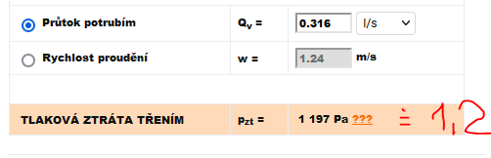

V KOCU si můžete urychlit výpočet na TZB-info !!!!!!!!
https://vytapeni.tzb-info.cz/tabulky-a-vypocty/87-vypocet-tlakove-ztraty-trenim-v-potrubi

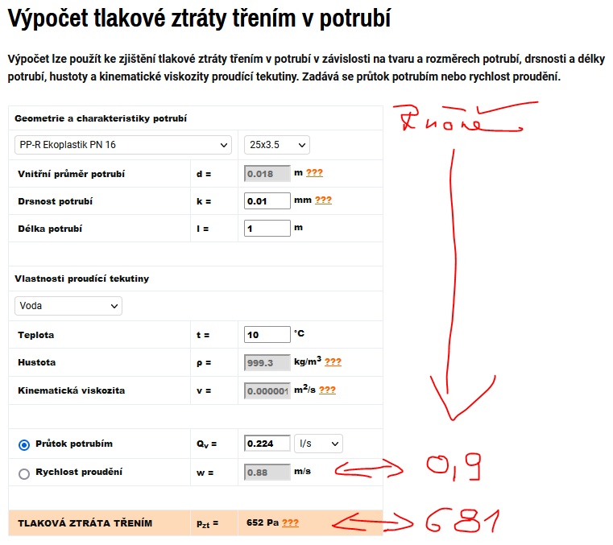

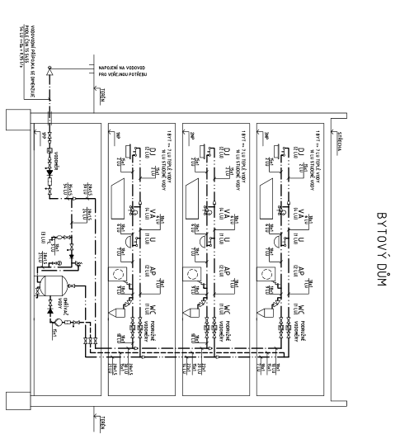

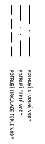

https://medenerozvody.cz/projektovani-instalace-medi/dimenzovani-medeneho-potrubi-vnitrniho-vodovodu

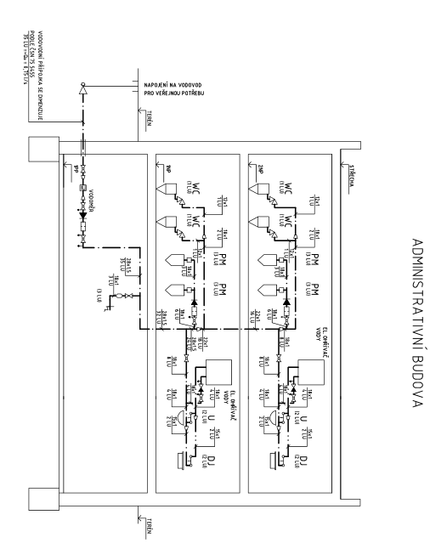

https://medenerozvody.cz/projektovani-instalace-medi/dimenzovani-medeneho-potrubi-vnitrniho-vodovodu

